**ΔΟΜΗ ΤΟΥ ΠΕΡΙΟΔΙΚΟΥ ΠΙΝΑΚΑ - ΣΤΟΙΧΕΙΑ ΜΕΤΑΠΤΩΣΗΣ**

**Περιγραφή του περιοδικού πίνακα.**

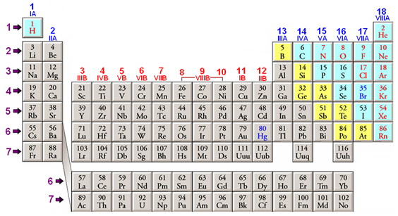

Οι οριζόντιες στήλες του Π.Π. ονομάζονται **περίοδοι.**

Οι κάθετες στήλες ονομάζονται **ομάδες.**

Ο περιοδικός πίνακας αποτελείται από 7 περιόδους και 18 ομάδες.

Υπάρχουν δύο τρόποι αρίθμισης των ομάδων:

α) Κλασική αρίθμηση: ΙΑ, ΙΙΑ, ΙΙΙΒ, …… β) Σύγχρονη αρίθμηση: 1, 2, 3, 4, ………..

Κοινές ονομασίες ορισμένων ομάδων:

Ομάδα 1η : Αλκάλια (1 ,IA , s1)

Ομάδα 2η : Αλκαλικές γαίες (2 , IIA , s2)

Ομάδα 17η : Αλογόνα (17 , VΙΙA , p5)

Ομάδα 18η : Ευγενή αέρια (18 , VIIIA , p5)

Οι αλκαλικές γαίες και τα αλογόνα αρχίζουν από τη δεύτερη περίοδο

Τα στοιχεία των Β ομάδων (στοιχεία μετάπτωσης) αρχίζουν από την 4η περίοδο.

Οι λανθανίδες και ακτινίδες βρίσκονται στην 6η και 7η περίοδο αντίστοιχα. Γράφονται ξεχωριστά διό-

τι έχουν παρόμοιες ιδιότητες μεταξύ τους.

Για τα στοιχεία του περ. Πίνακα έχουμε ότι:

* **ο αριθμός των στιβάδων που έχουν χρησιμοποιηθεί για τη ηλεκτρονιακή δόμηση του ατόμου ενός στοιχείου καθορίζει τον αριθμό της περιόδου στην οποία ανήκει το στοιχείο. (Για όλα τα στοιχεία)**
* **ο αριθμός των ηλεκτρονίων της εξωτερικής στιβάδας (ηλεκτρόνια σθένους) καθορίζει τον αριθμό της ομάδας (λατινικός αριθμός) που ανήκει το στοιχείο. (Μόνο για τα στοιχεία των Α ομάδων)**

Π.χ. το 17Cl ανήκει στην 3η περίοδο (άρα έχει 3 στιβάδες) και στην VIIA ομάδα (επειδή ανήκει σε κύρια ομάδα θα έχει στην εξωτερικά στιβάδα 7e).

Nόμοs περιοδικότητας του Moseley: «**η χημική συμπεριφορά των στοιχείων είναι περιοδική συνάρτηση του ατομικού τους αριθμού**».

Τα στοιχεία είναι τοποθετημένα στον π.π. με βάση τον ατομ. Αριθμό Ζ.

Η ηλεκτρονιακή δομή είναι περιοδική συνάρτηση του Ζ(μέσα σε μία περίοδο έχουμε μεταβολή των ηλ. Σθένους και στην επόμενη περίοδο έχουμε παρόμοια μεταβολή).

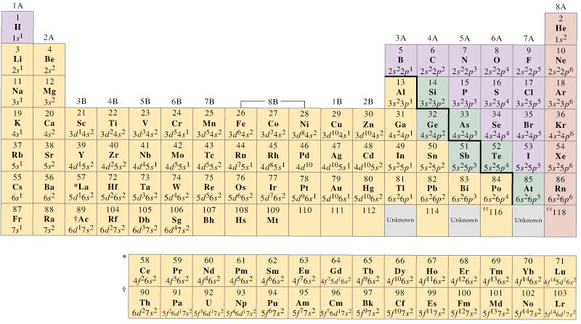

|  |
| --- |
| 1 2 3 4 5 6 7 8 9 10 11 12 13 14 15 16 17 18 |

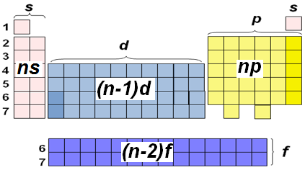

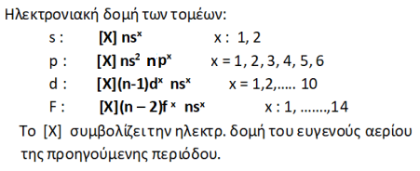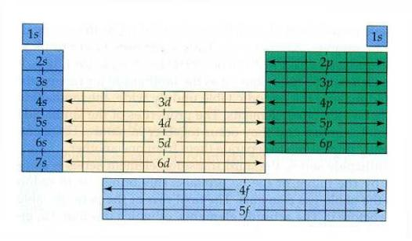

**Τομείς του περιδικού πίνακα.**

Τομέας του περιοδικού πίνακα είναι ένα σύνολο από στοιχεία τα άτομα των οποίων κατά την ηλεκ-

τρονιακή δόμησή τους το τελευταίο ηλεκτρόνιο (δηλ. το ηλεκτρόνιο με τη μεγαλύτερη ενέργεια συμ-

φωνα με την αρχή aufbo) έχει τοποθετηθεί στη ίδια υποστιβάδα:

***Ο τομέας έχει τόσες ομάδες, όσα είναι και τα ηλεκτρόνια με τα οποία συμπληρώνεται η αντίστοιχη υποστιβάδα.***

**Τομέας s.**

Περιλαμβάνει τις ομάδες των αλκαλίων και των αλκαλικών γαιών (1 και 2) καθώς και τα στοιχεία Η και Ηe. Τρόπος συμβολισμού των ομάδων αυτών:

s1, s2

IA IIA

1, 2

Συμπληρώνεται η υποστιβάδα: **nsx** x : 1, 2 (δύο ομάδες)

**Τομέας p.**

Περιλαμβάνει τις ομάδες 13 έως και 18. Τρόπος συμβολισμού των ομάδων αυτών:

p1, p2, p3, p4, p5, p6,

IIIA IVA VA VIA VIIA VIIIA

13 14 15 16 17 18

Συμπληρώνεται η υποστιβάδα: **ns2px** x = 1, 2, 3, 4, 5, 6 (έξι ομάδες)

**Tομέας d.**

Περιλαμβάνει τις ομάδες 3 έως και 12. Τρόπος συμβολισμού των ομάδων αυτών:

d1, d2, d3, d4, d5, d6, d7, d8, d9, d10

IIIB IVB VB VIB VIIB VIIIB IB IIB

3 4 5 6 7 8 9 10 11 12

Συμπληρώνεται η υποστιβάδα: **(n-1)dx** x = 1,2,….. 10 (δέκα ομάδες)

**Tομέας f.**

Περιλαμβάνει τις λανθανίδες και τις ακτινίδες. Επειδή η f υποστιβάδα χωράει μέχρι 14 ηλεκτρόνια

o τομέας f περιλαμβάνει 14 ομάδες.

Συμπληρώνεται η υποστιβάδα: **(n – 2)f x** x : 1, …….,14 (δεκατέσσερεις ομάδες)

51) Άσκ. Σχολ. Βιβλ.

Με βάση την ηλεκτρονιακή δομή των ατόμων τους να βρείτε σε ποια περίοδο και ποιο τομέα ανήκουν τα στοιχεία 17Cl,  22Ti (τιτάνιο), 36Kr (κρυπτό) και 58Ce (δημήτριο).

Λύση.

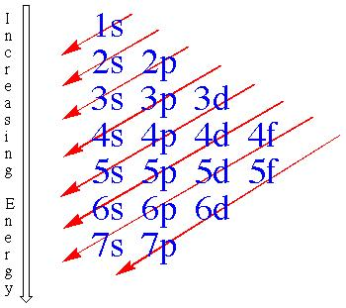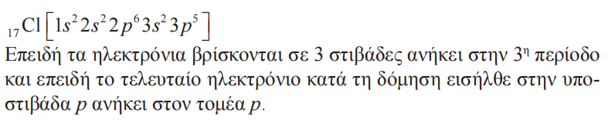

22Ti 1s22s22p63s23p64s23d2 (αρχές δόμησης) d τομέας

1s22s22p63s23p63d24s2 (ηλεκτρονιακή δομή) 4η περίοδος

36Kr 1s22s22p63s23p64s23d104p6 (αρχές δόμησης) p τομέας

1s22s22p63s23p63d104s24p6 (ηλεκτρονιακή δομή) 4η περίοδος

58Ce 1s22s22p63s23p64s23d104p65s24d105p66s24f2 (αρχές δόμησης) f τομέας

1s22s22p63s23p63d104s24p64d105s25p64f26s2 (ηλεκτρονιακή δομή) 6η περίοδος

Άσκηση.

Δίνονται τα στοιχεία: 11Νa 35Βr 26Fe.

**α**) Σε ποιά ομάδα, περίοδο και τομέα ανήκουν;

β) Πόσα μονήρη ηλεκτρόνια έχει το καθένα;

Λύση

Συζευγμένο ζεύος ηλεκτρονίων (↑↓) υπάρχει σε κάθε συμπληρωμένο τροχιακό.

Τα μονήρη ηλεκτρόνια υπάρχουν στα τροχιακά που δεν είναι συμπληρωμένα.

Τα τροχιακά αυτά υπάρχουν στις ημισυμπληρωμένες υποστιβάδες.

Kάνουμε την ηλεκτρονιακή δομή και βρίσκουμε την ημισυμπληρωμένη στιβάδα

(η στιβάδα που συμπληρώνεται τελευταία).

Εφαρμόζουμε τον κανόνα Ηund για την ημισημπληρωμένη στβάδα.

11Νa 1s22s22p63s1

s τομέας (τελευταία συμπληρώνεται η s υποστιβάδα)

3η περίοδος (εξωτ.στιβάδα n = 3)

Ομάδα: s1 , 1, IA

Ημισυμπληρωμένη υποστιβάδα: 3s1 έχει ένα μονήρες ηλεκτρόνιο

35Βr

1s22s22p63s23p64s23d104p5 (αρχές δόμησης)

p τομέας (τελευταία συμπληρώνεται η p υποστιβάδα)

4η περίοδος (εξωτ.στιβάδα n = 4)

Ομάδα: p5 , 17 , VIIA

1s22s22p63s23p63d104s24p5 (αρχές δόμησης)

Ημισυμπληρωμένη υποστιβάδα 4p5

Κανόνας Hund : $\underline{↑↓ }$ $\underline{↑↓ }$ $\underline{↑ }$

px py pz

Έχει ένα μονήρες ηλεκτρόνιο

26Fe.

1s22s22p63s23p64s23d6 (αρχές δόμησης) d τομέας d6 ομάδα

1s22s22p63s23p63d64s2

Ημισυμπληρωμένη υποστιβάδα 3d6

Έχει τέσσερα μονήρη ηλεκτρόνια



Άσκηση.

Να βρείτε την ηλεκτρ. Δομή και ο τομέας που ανήκουν τα στοιχεία:

α) [Ar]4s2

β) [He]2s22p3

γ) [Αr]3d104s2

Λύση

α) Με βάση τον πίνακα συμπληρώνουμε τις υποστιβάδες μέχρι την 4s:

[Ar] : 1s22s22p63s23p6

[Ar]4s2 : 1s22s22p63s23p64s2

S τομέας

β) Με βάση τον πίνακα συμπληρώνουμε τις υποστιβάδες μέχρι την 2s:

[He] : 1s2

[He]2s22p3 : 1s22s22p3

p τομέας

γ) Με βάση τον πίνακα συμπληρώνουμε τις υποστιβάδες μέχρι την 3d:

[Αr] : 1s22s22p63s23p6

[Αr]3d14s2 : 1s22s22p63s23p6 3d14s2

1s22s22p63s23p6 4s23d1 (αρχή δόμησης) d τομέας

Άσκηση.

Να γράψετε την ηλεκτρονιακή δομή των παρακάτω στοιχείων με βάση τη δομή του προηγούμενου ευγενούς αερίου.

α) 15P β) 20Ca γ) 28Νi

α) 15P : 1s22s22p63s23p3p τομέας άρα [Χ] ns2npx και n = 3 (τρίτη περίοδος)

Άρα [Χ] : 1s22s22p6

n = 3 το στοιχείο ανήκει στην 3η περίοδο και το Χ στη 2η περίοδο : Χ = Νe

Άρα ηλεκτρ. δομή P : [Νe] 3s23p3

β) 20Ca : 1s22s22p63s23p64s2 s τομέας άρα [Χ] nsx και n = 4 (τέταρτη περίοδος)

[X] : 1s22s22p63s23p6

n = 4 το στοιχείο ανήκει στην 4η περίοδο και το Χ στην 3η περίοδο: Χ = Αr

Άρα ηλεκτρ. δομή Ca : [Ar] 4s2

γ) 28Νi : 1s22s22p63s23p64s23d8 (αρχές δόμησης) d τομέας άρα [Χ](n-1)dx ns2

1s22s22p63s23p63d84s2 (ηλεκτρ. δομή) και n = 4 (τέταρτη περίοδος)

(Προσοχή: το Νi δεν ανήκει στον s τομέα γιατί τελευταία συμπληρώνεται η d υποστιβάδα.

[Χ] : 1s22s22p63s23p6

n = 4 το στοιχείο ανήκει στην 4η περίοδο και το Χ στην 3η περίοδο: Χ = Αr

Άρα ηλεκτρ. δομή Ni : [Ar]3d84s2

Γενικά:

-- Η ηλεκτρ. δομή του στοιχείου δείχνει την περίοδο (το n της μεγαλύτερης υποστιβάδας)

-- Η ηλεκτρ. δομή με βάση τις αρχές δόμησης μας δείχνει τον τομέα και την ομάδα ( η υποστιβάδα που συμπληρώνεται τελευταία)

-- Για τα στοιχεία του d και f τομέα ηλεκτρ. δομή και η ηλεκτρ. δομή με βάση τις αρχές δόμησης δεν είναι ίδιες.

-- Το στοιχείο ανήκει στην (n) περίοδο ενώ το ευγενές αέριο Χ ανήκει στην προηγούμενη (n - 1) περίοδο.

**Τομέας Ηλεκτρ. Δομή Ηλεκτρ. Δομή με βάση τις αρχές δόμησης**

**d : [Χ](n-1)dx ns2 [Χ]ns2 (n-1) dx (d τομέας , dx ομάδα)**

**f : [Χ](n – 2)f x ns2 [Χ]ns2(n – 2)f x ( f τομέας , f x oμάδα)**

**s : [X] nsx [X] nsx (s τομέας , sx )**

**p : [X]ns2npx [X]ns2npx ( p τομέας, px )**

**[X]ns2npx : ο τύπος ισχύει για τα στοιχεία της 2ης και 3ης περιόδου.**

n : ταυτίζεται με την περίοδο που ανήκει το στοιχείο

X : το ευγενές αέριο της προηγούμενης (n - 1) περιόδου

**Στοιχεία μετάπτωσης.**

Είναι τα στοιχεία τα οποία βρίσκονται στον d τομέα του περιοδικού πίνακα. Βρίσκονται στις ομάδες 3 έως 12 του περιοδικού πίνακα.

Βρίσκονται σε τρεις περιόδους του περιοδικού πίνακα δημιουργώντας έτσι τρεις σειρές:

Περίοδος Σειρά Ηλεκρονιακή δομή

4η 1η [18Αr]3dx4s2, x = 1,…..,10

5η 2η [36Κr]4dx5s2,

6η 3η [54Χe]5dx6s2,

7η 4η [86Rn]6dx7s2,

**[ευγενές αέριο n-1 περιόδου](n-1)dxns2**

Αποκλίσεις από την αρχή ελάχιστης ενέργειας: οι συμπληρωμένες και ημισυμπληρωμένες d υποστι-βάδες παρουσιάζουν μεγάλη σταθερότητα με αποτέλεσμα να έχουμε τις εξής ηλεκτονιακές δομές:

Παραδεγμα.

Να γίνουν οι ηλεκτρ. δομές των στοιχείων : 24Cr , 29Cu

24Cr : **1s22s22p63s23p63d54s1** αντί: 1s22s22p63s23p63d44s2

29Cu: **1s22s22p63s23p63d104s1**  αντί: 1s22s22p63s23p63d94s2

Τα στοιχεία μετάπτωσης έχουν πολλές κοινότητες που οφείλονται στiς ημισυμπληρωμένες d υπο-

στιβάδες τους:

**α) Έχουν μεταλλικό χαρακτήρα,**

**β) Έχουν πολλούς αριθμούς οξείδωσης,**

**γ) Σχηματίζουν σύμλοκα ιόντα,**

**δ) Σχηματίζουν έγχρωμε ςενώσεις,**

**ε) Έχουν την ικανότητα να καταλύουν αντιδράσεις,**

**στ) Είναι παραμαγνητικά: δηλ. έλκονται από το μαγνητικό πεδίο. Αυτό συμβαίνει γιατί τα άτομά τους έχουν ένα ή περισσότερα μονήρη ηλεκτρόνια.**

53) Άσκ. Σχολ. Βιβλ.

Με βάση την ηλεκτρονιακή δομή τους να απαντήσετε ποια από τα επόμενα στοιχεία 17Α, 24Β, 35Γ, 56Δ σχηματίζει έγχρωμες ενώσεις και ποια από τα 16Χ, 36Ψ, 41Ω, 53Τ σχηματίζει σύμπλοκα ιόντα;

Λύση.

Έχγρωμες ενώσεις σχηματίζουν τα στοιχεία του d τομέα.

Η υποστιβάδα που συμπληρώνεται τελευταία με βάση τις αρχές δό-

 Μησης καθορίζει τον τομέα.

Συμπληρώνουμε τις υποστιβάδες μα βάση τις αρχές δόμησης:

17Α, 1s22s22p63s23p5 p τομέας (δε σχηματίζει)

24Β, 1s22s22p63s23p64s23d4 d τομέας (σχηματίζει)

1s22s22p63s23p63d54s1 (ηλεκτρ. Δομή)

35Γ,  1s22s22p63s23p64s23d104p5 p τομέας (δεν σχηματίζει)

56Δ 1s22s22p63s23p64s23d104p65s24d105p66s2 s τομέας (δε σχηματίζει)

16Χ, 1s22s22p63s23p4 p τομέας (δε σχηματίζει)

36Ψ, 1s22s22p63s23p64s23d104p6 p τομέας (δε σχηματίζει)

41Ω, 1s22s22p63s23p64s23d104p65s24d3 d τομέας (σχηματίζει)

53Τ 1s22s22p63s23p64s23d104p65s24d105p5 p τομέας (δε σχηματίζει)

**Ηλεκτρόνια σθένους:** Τα ηλεκτρόνια που συμμετέχουν για το σχηματισμό χημ. δεσμών.

**Στιβάδα σθένους:** Στιβάδα στην οποία βρίσκονται τα ηλεκτρόνια σθένους.

Στιβάδες σθένους των τομέων:

s : **nsx**

p : **ns2npx**

d : **(n-1)dx** **nsx**

f : **(n – 2)f x**  **nsx**

Όταν ένα άτομα χάνει ηλεκτρόνια (ιοντισμός) τα ηλεκτρόνια φεύγουν από τη στιβάδα σθένους.

Άσκηση.

Να βρείτε την ηλεκτρονιακή δομή των ιόντων: 19Κ+ , 20Ca2+ , 26Fe2+ , 26Fe3+

Λύση.

Κατά τον ιοντισμό των μετάλλων τα ηλεκτρόνια φεύγουν από τη στιβάδα σθένους (και τις αντίστοιχες υποστιβάδες):

19Κ : 1s22s22p63s23p64s1 Στιβάδα σθένους 4s και φεύγει 1e άρα

19Κ+ : 1s22s22p63s23p6 (ηλ. Δομή του ευγενούς αερίου της τρίτης περιόδου)

Γενικά τα μέταλλα της 1ης ομάδας (αλκάλια Νa, K, …) χάνουν 1e από τη στιβάδα σθένους (ns) και τα ιόντα (Μ+) έχουν τη δομή ευγενούς αερίου της προηγούμενης περιόδου. Αυτή η δομή είναι σταθερή.

20Ca : 1s22s22p63s23p64s2 Στιβάδα σθένους 4s και φεύγουν 2e άρα

20Ca2+ : 1s22s22p63s23p6 (ηλ. Δομή του ευγενούς αερίου της τρίτης περιόδου)

Γενικά τα μέταλλα της 2ης ομάδας (αλκάλικές γαίες Ca, Mg, …) χάνουν 2e από τη στιβάδα σθένους (ns) και τα ιόντα (Μ2+) έχουν τη δομή ευγενούς αερίου της προηγούμενης περιόδου. Αυτή η δομή είναι σταθερή.

26Fe, 1s22s22p63s23p63d64s2 η στιβάδα σθένους: 3d64s2 . Από τη στιβάδα σθένους φεύγουν τα ηλετρόνια και σχηματίζονται δύο κατιόντα

H 4s έχει μεγαλύτερη ενέργεια από την 3d γι’ αυτό φεύγουν ηλεκτρόνια πρώτα από την 4s

(με βάση την αρχή δόμησης η 3d έχει μεγαλύτερη ενέργεια από την 4s, μετά τη συμπλήρωση αλλάζουν οι ενεργειακές στάθμες)

26Fe2+ 1s2 2s22p6 3s23p63d6 (δισθενής σίδηρος)

26Fe3+ 1s2 2s22p6 3s23p63d5 (τρισθενής σίδηρος)

Γενικά τα μέταλλα του d τομέα (στοιχεία μετάπτωσης) χάνουν ηλεκτρόνια από τη στιβάδα σθένους:

(n-1)dx ns2 (επειδή είναι δύο υποστιβάδες έχουν πολλούς αριθμούς οξείδωσης).

Άσκηση.

Να βρείτε ποιά από τα παρακάτω στοιχεία είναι παραμαγνητικά:

10Νe , 22Ti , 28Ni , 30Zn

Λύση

Μονήρη ηλεκτρόνια υπάρχουν σε μία ημισυμπληρωμένη υποστιβάδα (αυτή που συμπληρώνεται τελευταία). Γι’ αυτή την υποστιβάδα κάνουμε τον κανόνα Hund για να βρούμε τα μονήρη ηλεκτρόνια που περιέχει.

10Νe 1s22s22p6 , 2p6

2px py 2pz

Δεν έχει μονήρη ηλεκτρόνια άρα δεν είναι παραμαγνητικό.

όλες οι υποστιβάδες συμπληρωμένες άρα δεν έχει μονήρη ηλεκτρόνια άρα δεν είναι παραμαγνητικό

22Ti : 1s22s22p63s23p64s2 3d2 3d2      κανόνας Hund

(έχει δύο μονήρη ηλεκτρόνια)

Είναι παραμαγνητικό.

30Zn : 1s22s22p63s23p64s23d10 3d10

(δεν έχει μονήρη ηλεκτρόνια)

Δεν είναι παραμαγνητικό

Παρατηρήσεις.

-- Γενικά τα μέταλλα του d τομέα (στοιχεία μετάπτωσης) χάνουν ηλεκτρόνια από τη στιβάδα σθένους:

(n-1)dx ns2 (επειδή είναι δύο υποστιβάδες έχουν πολλούς αριθμούς οξείδωσης).

Το Sc και ο Ζn έχουν μόνο ένα αριθμό οξείδωσης και δε σχηματίζουν άλατα με χαρακτηριστικά χρώματα. Πολλοί θεωρούν ότι δεν ανήκουν στα στοιχεία μετάπτωσης. Επίσης ο Zn δεν είναι παρα- μαγνητικό.

-- Τα στοιχεία μετάπτωσης έχουν ημισυμπληρωμένη την d υποστιβάδα και γι΄αυτό είναι παραμα-γνητικά.